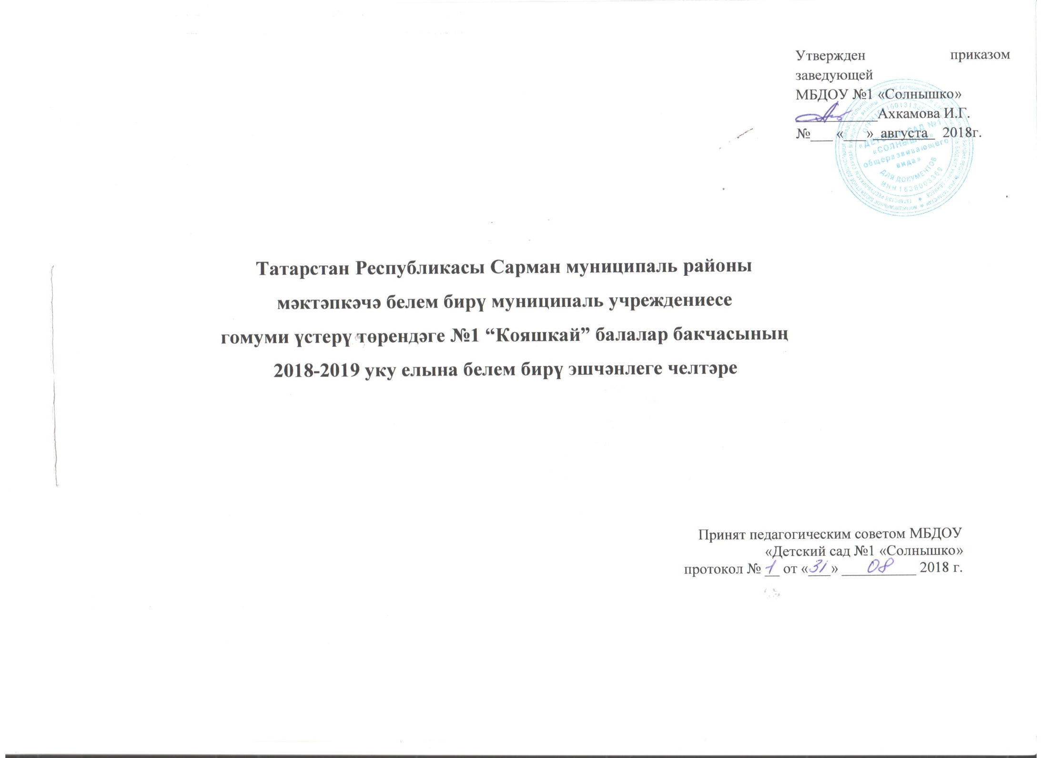

Белем бирү эшчәнлеге челтәре
2018-2019 нче уку елы

Атна көне | Кечкенәләрнең икенче төркеме |  | 1кечкенәләр |  | 2нче кечкенәләр
дүшәмбе | Төзү материалы белән | 1 төркем-9.00-9.10  2 төркем-9.20-9.30 | музыка | 8.50-9.00 | Тирә-юнь белән таныштыру  Музыка | 8.40-8.55  15.20-15.35
дүшәмбе | Музыка | 15.10 -15.20 | Хәрәкәт үстерү | 15.10 -15.20
сишәмбе | Тирә-юньдә ориентлашу һәм сөйләм үстерү | 1 төркем-9.00-9.10  2 төркем-9.20-9.30 | Музыка | 9.00-9.10 | Физкультура  Аппликация/ әвәләү | 8.40-8.55  9.05-9.20
сишәмбе | Хәрәкәт үстерү | 1 төркем -15.10 -15.20  2 төркем -15.30-15.40 | Тирә-юнь белән таныштыру | 1төркем15.10 -15.20  2төркем15.30.-15.40
чәршәмбе | Дидактик материал белән | 1 төркем-9.00-9.10  2 төркем-9.20-9.30 | Физкультура | 8.50-9.00 | Аралашу  Музыка | 8.40-8.55  9.05-9.20
чәршәмбе | Музыка | 15.10 -15.20 | Матур әдәбият белән танышу | 1төркем15.10 -15.20  2төркем15.30.-15.40
пәнҗешәмбе | Тирә-юньдә ориентлашу һәм сөйләм үстерү | 1 төркем-9.00-9.10  2 төркем-9.20-9.30 | Физкультура | 9.00-9.10 | Физкультура  ФЭМП | 8.40-8.55  9.05-9.20
пәнҗешәмбе | Хәрәкәт үстерү | 1 төркем -15.10 -15.20  2 төркем -15.30-15.40 | Коммуникация | 1төркем15.10 -15.20  2төркем15.30.-15.40
җомга | Тирә-юньдә ориентлашу һәм сөйләм үстерү | 1 төркем-9.00-9.10  2 төркем-9.20-9.30 | рэсем | 9.00-9.10 | Физкультура  Рәсем | 8.40-8.55  9.05-9.20
җомга | Дидактик материал белән | 15.10 -15.20  15.30-15.40 | Әвәләү | 1төркем15.10 -15.20  2төркем15.30.-15.40
Режим кысаларында | Барлыгы:10-1сәгать 40минут |  | Барлыгы:10-1сәгать 40минут |  | Барлыгы:10-2сәгать 30минут
Режим кысаларында | Туган телгә өйрәтү уен формасында бара.

Атна көне | Уртанчылар төркеме |  | Зурлар төркеме |  | Мәктәпкә әзерлек төркеме
дүшәмбе | Обучение русскому языку  Физкультура | 8.55-9.15  9.25-9.45 | Физкультура  Музыка | 9.00-9.25  9.50-10.10 | Аппликация/әвәләү  Обучение русскому языку  Физкультура | 9.00-9.30  9.40-10.10.  10.20-10.50
дүшәмбе | Обучение русскому языку  Физкультура | 8.55-9.15  9.25-9.45 | Әйләнә-тирә белән таныштыру | 15.25-15.50 | Аппликация/әвәләү  Обучение русскому языку  Физкультура | 9.00-9.30  9.40-10.10.  10.20-10.50
сишәмбе | ФЭМП  Музыка | 8.55-9.15  9.25-9.45 | ФЭМП  Обучение русскому языку | 9.15-9.40  9.50-10.10 | Обучение русскому языку  ФЭМП  Музыка | 9.00-9.30  9. 40 – 10.10  10.20 -10.50
сишәмбе | ФЭМП  Музыка | 8.55-9.15  9.25-9.45 | Аппликация/ әвәләү | 15.25-15.50 | Обучение русскому языку  ФЭМП  Музыка | 9.00-9.30  9. 40 – 10.10  10.20 -10.50
чәршәмбе | Аппликация\әвәләү Физкультура | 8.55-9.15  9.25-9.45 | Обучение русскому языку.  Музыка | 9.15-9.40  9.50-10.10 | Әйләнә-тирә белән таныштыру  Коммуникация Физкультура | 9.00-9.30  9.40-10.10.  10.20-10.50
пәнҗешәмбе | Коммуникация\ФЦКМ  Музыка | 8.55-9.15  9.25-9.45 | Рәсем  Физкультура | 9.15-9.40  9.50-10.10 | ФЭМП  Музыка | 9.00-9.30  10.20-10.50
пәнҗешәмбе | Коммуникация\ФЦКМ  Музыка | 8.55-9.15  9.25-9.45 | Коммуникация | 15.25-15.50 | ФЭМП  Музыка | 9.00-9.30  10.20-10.50
җомга | рәсем  Физкультура | 8.55-9.15  9.25-9.45 | Коммуникация Физкультура (саф һавада) | 9.15-9.40  9.50-10.10 | Рәсем  Обучение русскому языку  Физкультура  (саф һавада) | 9.00-9.30  9.40-10.10  10.20-10.50
 |  |  |  |  | Коммуникация | 15.25-15.55
Режим кысаларында | Барлыгы:10-3сәгать 20мин  Обучение русскому языку |  | Барлыгы:13- 5 сәгать  обучение русскому языку |  | Барлыгы: 15-7 сәгать 30минут  Рәсем,конструкцияләү

